8. El mercado.

a) cuota de mercado:

Empresa general:

**Altai Consultoría & Soluciones S.L**

Empresa dedicada al sector de la programación Informática desde hace 11 años. Clientes: empresas y particulares. Ubicación: calle Pontevedra, 23, Madrid. Características de los servicios: prestación de servicios de consultoría sobre el funcionamiento, aprovechamiento y racionalización de las utilidades y uso del entorno Internet. Empleados: entre 1 y 10. Informes de empresas de www.axesor.es.

**Facturación:** 250.000€ **|Cuota de mercado**: 0.04%

Empresa Local San Sebastián de los reyes:

**Ecomputer**

Franquicia de empresa del sector de las TIC (tecnología de la información y comunicación). Clientes: generalmente particulares y empresas. Ubicación: 28701 San Sebastián de los Reyes Madrid, Calle del Sacramento, 4.

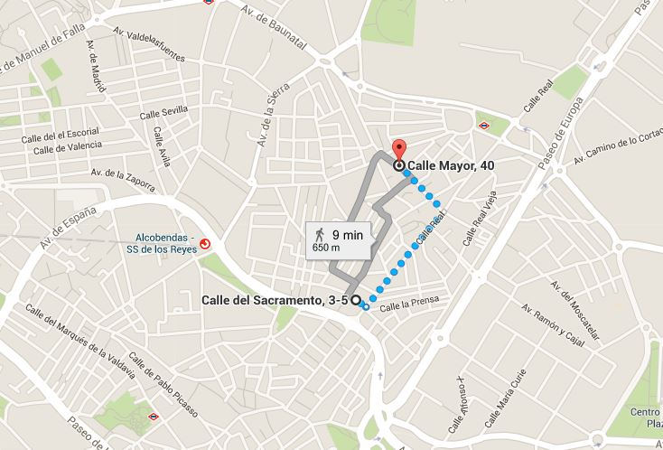

Es la empresa más cercana a nuestra ubicación. Nivel de precios: medios-altos. Características de los servicios: Desarrollo de software, venta de productos informáticos, diseño web, marketing online y consultoría. Empleados: entre 11 y 50. Informes de empresas de www.axesor.es.

**Facturación:** 3.000.000€ **|Cuota de mercado**: 0.15%

Cuota de mercado que aspiramos en el primer año para Imposingweb S.L

En los dos primeros meses no esperamos obtener beneficios, del 3 mes al 12 esperamos poder conseguir unos 20 clientes para creación de web dinámica, aparte de otros clientes con servicios más básicos, con lo que obtendríamos unos 60.000€ anules aprox.

**Facturación:** 60.000€ **|Cuota de mercado**: 0.01%

Empresas dedicadas al sector en Madrid y España:

Para realizar una estimación del tamaño de mercado buscamos el número de empresas que se dedican al diseño y programación web. La ciudad de Madrid presenta hoy un sector con más de un millar de empresas con esta actividad como principal objetivo. Este sector de programación informática factura un total de 1.983.579.566€ según el ranking de empresas en eleconomista.es

b) precio de equilibrio:

Página web intermedia. Sitio web dinámico:

|  |  |  |
| --- | --- | --- |
| Precio | Cantidad demandada | Cantidad ofertada |
| 600 | 20 | 6 |
| 700 | 15 | 9 |
| 800 | 10 | 10 |
| 1000 | 9 | 15 |
| 3000 | 8 | 20 |

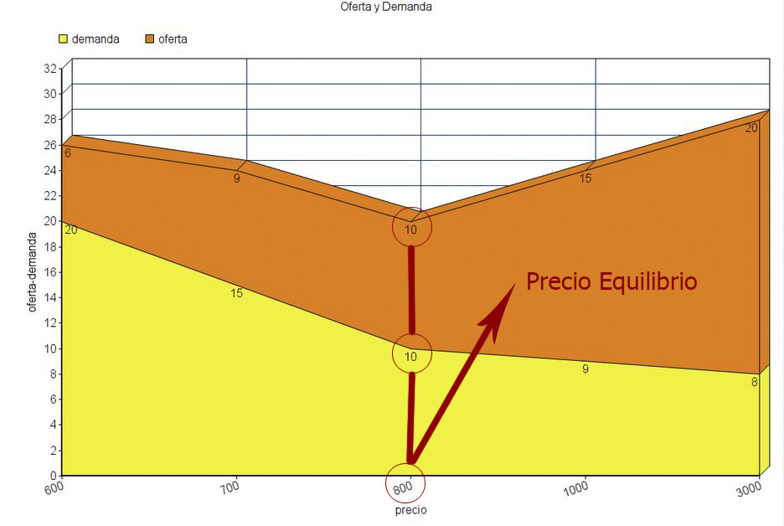

c) en qué tipo de mercado se mueve tu negocio

Nuestro mercado es el de Competencia monopolística, donde varias empresas ofrecerán los mismos servicios que ImposingWeb pero diferenciando calidad y precio. Nosotros intentaremos diferenciar nuestros servicios aplicando unos costes más bajos pero con la máxima calidad y así obtener más rápido una cartera de clientes con la que podamos ampliar la cuota de mercado.

d) realiza una segmentación del mercado

Se realiza una segmentación del mercado para distintos niveles de servicios ofertados teniendo en cuenta los criterios económico, demográfico y profesión.

Página web estática, básica HTML + CSS: Dirigida a particulares con bajo capital económico que solo quieran transmitir información básica sobre algo en concreto. Particulares entre 20 y 30 años , estudiantes o trabajadores con una renta baja.

Página web Intermedia, sitio web dinámico: Dirigida a particulares o empresas con un capital económico medio que quieran que sus sitios web interactúen directamente con los visitantes o clientes. Particulares entre 30 y 35 años, trabajadores con un salario medio alto.

Página web avanzada, sitio web dinámico con catalogo y escaparate de productos online: Dirigido a particulares o empresas con un capital económico alto que quieran vender sus productos de forma dinámica con escaparate virtual. Dueños de Pymes o nuevos emprendedores. Particulares entre 35-45 años, emprendedores o empresas que quieran renovar con nuevas tecnologías.

Página web a medida, sitio web dinámico desde cero con prototipado y diseño de aplicaciones de forma exclusiva: Dirigido a particulares o empresas que tengan una visión de página web exclusiva con programación y aplicaciones propias. Particulares entre 35-65 años con un capital económico elevado, emprendedores o dueños de empresas que quieran atraer nuevos clientes o mejorar su sistema para su cartera de clientes.